SELLO
Registrado el 13/05/2022 Nº de entrada 54822 / 2022



PREGUNTA QUE PRESENTA MARIA DEL PILAR GARCÍA SÁNCHEZ, CONCEJAL DEL GRUPO MUNICIPAL MIXTO, SOBRE “CONTRATO DE JARDINES” (PARA RESPUESTA POR ESCRITO)

PREGUNTA:

- ¿Qué hacen trabajando en los jardines de Cartagena empresas sin rotular y sin cumplir con los EPIS mínimos exigidos?

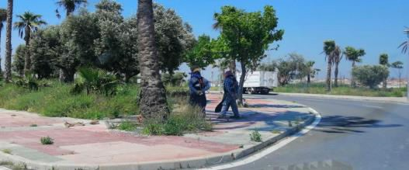

- En el PPT se exige que el Número de trabajadores, como mínimo 119 trabajadores durante todo el año. ¿Cumplen con esta exigencia?

- En cuanto a las horas extras ofertadas por la contrata actual. ¿Se está subcontratando en lugar de cumplir con la exigencia de cumplir con las horas extras ofertadas?

Cartagena 13 de mayo 2022

Fdo. Pilar García Sánchez
Concejal-Portavoz Grupo Municipal Mixto

AYUNTAMIENTO DE CARTAGENA
Código Seguro de Verificación: H2AA FATW UEQW EENP TFYW

Pregunta Contrato Jardines 5

La comprobación de la autenticidad de este documento y otra información está disponible en https://cartagena.sedipualba.es/
Pág. 1 de 1

